1、面试题

redis的并发竞争问题是什么？如何解决这个问题？了解Redis事务的CAS方案吗？

2、面试官心里分析

这个也是线上非常常见的一个问题，就是多客户端同时并发写一个key，可能本来应该先到的数据后到了，导致数据版本错了。或者是多客户端同时获取一个key，修改值之后再写回去，只要顺序错了，数据就错了。

而且redis自己就有天然解决这个问题的CAS类的乐观锁方案

3、面试题剖析

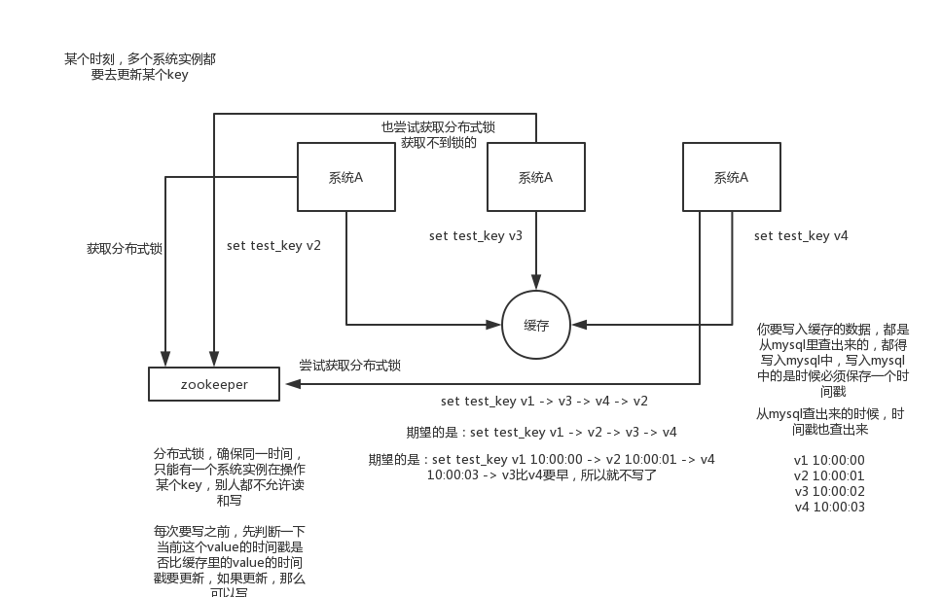

使用分布式锁解决